厚木市学校給食費に関する条例施行規則の一部改正の骨子に対する
パブリックコメント意見提出用紙
提出日：令和 年 月 日
氏 名  （名 称） | （フリガナ）
住 所
（所在地）
電話番号
電話番号 | ※ 御意見の内容等を確認するために、御連絡させていただくことがあります。
区分  （当てはまる番号に○を付けてください。） | １ 厚木市内に居住する方  ２ 厚木市内に通学し、又は通勤する方  ３ 厚木市内において活動を行う個人及び法人その他の団体  ４ 厚木市に納税の義務がある方
御意見等
【注意事項】
① 提出された御意見等は、厚木市学校給食費に関する条例施行規則の一部改正に当たって参考とさせていただきます。
② 提出された御意見等については、意見等の概要及び市の考え方を、後日、公表します。（同様の趣旨の意見は、まとめて回答する場合があります。）
③ 提出された御意見等に対し、個別の回答はいたしませんので、あらかじめ御了承ください。
④ 御記入いただいた個人情報につきましては、厚木市個人情報保護条例の規定に基づき、適切に管理いたします。

【御意見等の提出方法とお問合せ先】
提出期限 | 令和７年12月10日（水）※郵送の場合、当日消印有効
電子申請又は  市公式 LINE の場合 | 電子申請システムの申込フォーム 又は  市公式LINEから必要事項を入力し、提出 | 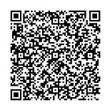  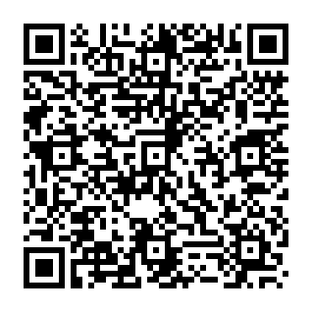  電子申請 市公式LIINE
持参の場合 | ① 市役所第二庁舎５階学校給食課  ② 市役所本庁舎３階市政情報コーナーに設置されたパブリックコメント意見提出箱に投函  ③ 閲覧場所及びに市役所本庁舎１階に設置された わたしの提案の提案箱に投函
郵送の場合 | 〒243-8511 厚木市役所教育部学校給食課給食企画係 宛
ＦＡＸの場合 | 046-224-5280
電子メールの場合 | 8250@city.atsugi.kanagawa.jp  ※ 件名は、「学校給食費に関する条例施行規則改正パブリックコメント意見」としてください。
お問合せ先 | 学校給食課給食企画係 電話番号 046-225-2683

